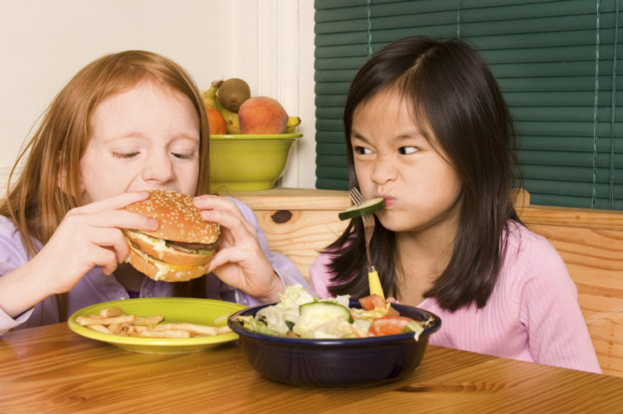

**7 советов родителям о правильном и здоровом питании детей**

Известный эксперт в области психотерапии пищевых расстройств Светлана Бронникова в одной из своих статей ссылается на известный эксперимент, проведённый почти 100 лет назад. Привожу описание полностью, т.к. очень много показательного.

*Клара Девис в 1928г. в течение 6 лет наблюдала маленьких (в возрасте от 6 до 11 месяцев) постояльцев специального диетологического детского сада, организованного для цели этого эксперимента. Участниками эксперимента стали дети одиноких матерей, которые были не в состоянии содержать и обеспечивать своих детей, и дети матерей-подростков от нежелательных беременностей. Большинство детей страдали выраженной анемией и значительной недостаточностью веса, рахитом и другими расстройствами, обычно сопровождающими плохое питание.*

*Каждый приём пищи и каждый кусочек съеденного ребёнком записывался на протяжение шести лет, что в итоге составило около 38 тысяч записей̆ «пищевого дневника». Пища предлагалась детям, но никогда не навязывалась. Еда выкладывалась в определенных местах, на виду у детей.*

*Нянечки, ухаживавшие за младенцами, ещё не умеющими ходить, никогда не предлагали детям пищу активно. Только, если ребёнок совершенно однозначно тянулся к определенному виду пищи, он получал его в ложке. Если ребёнок отказывался есть, ложка тут же убиралась.*

*Дети, умеющие ходить самостоятельно, могли беспрепятственно подходить и выбирать любые виды и сочетания пищи, которые им были по вкусу. Предложенная еда была абсолютно натуральной, каждый вид пищи представлял собой монопродукт — сочетания и смешивания продуктов не допускались.*

*Почему? Чтобы убедиться, что ребёнок выбрал конкретный, определенный продукт ради его пищевой ценности. Поэтому в диете эксперимента присутствовали цельные зёрна, но отсутствовал хлеб. Все виды пищи были несолёными, соль подавалась в отдельной мисочке, как и любой другой продукт, и дети могли выбирать её, если хотели. Среди предложенных продуктов были овощи и фрукты, несколько видов мяса и субпродукты (почки, печень), цельнозерновые хлопья и крупы, молоко и кисломолочные продукты.*

*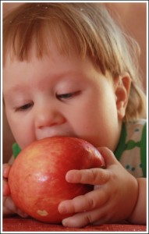Первым открытием эксперимента, ныне — научным фактом о питании детей, стало то, что дети потребляют неравномерное количество калорий в течение суток, недели или месяца. В один из дней они могут съесть двойную дневную норму калорий, в другой едва наберут и половину. В один из дней калорийность съеденного могла достигнуть нормы за счёт потребления небольшого количества продуктов с высокой калорийной ценностью, например, мяса или круп, в другой — за счёт овощей и фруктов, съеденных в большом объёме.*

*Ни один из стилей питания маленьких испытуемых никак не соответствовал нормам питания, разработанным Институтом Педиатрии для их возраста, и ни одна диета не была похожа на другую. Каждый ребёнок ел по-разному. Плевать эти маленькие негодяи хотели на нормы питания. Они ели тушёную печень, запивая её молоком и заедая парой крутых яиц. На ночь. Они с удовольствием помещали кружок банана на картофель и с аппетитом поглощали этот кошмар диетолога. Было обнаружено, что, по сравнению со статистикой других детских учреждений, участвовавшие в эксперименте дети, мало и редко болеют, и переживают типичные для этого возраста мелкие неприятности со здоровьем. Запоры были неизвестны в этом детском саду. Не было обнаружено случаев рвоты или поноса. За время эксперимента вирусные инфекции типа гриппа, которыми заболевали дети, проходили с невысокой температурой и длились не более 3 дней. Было отмечено, что, в период восстановления после инфекций дети поедали необычно много свежего мяса, молока и фруктов. Разумеется, участники эксперимента проходили регулярные и подробные медицинские обследования, которые выявляли повышение гемоглобина в крови до уровня нормы, нормализацию уровней кальция и фосфора, прекрасную кальцификацию детских костей у тех, кто до начала эксперимента страдал от рахита, в некоторых случаях — в запущенной форме. Самое поразительное, что дети набирали вес до необходимой̆ по возрасту нормы, но не более того. Разумеется, в группе были более худые и более основательно сложенные участники, но ни истощения, ни ожирения замечено не было. Позже был проведен целый ряд диетологических экспериментов с детьми, показавших исключительную способность «неиспорченного» нормами питания человеческого организма самостоятельно регулировать уровень и вид потребления пищи.*

**Таким образом, можно сказать, что большинство детей до определённого возраста (в среднем до поступления в детсад, кто-то чуть позже) обладают естественной, врождённой способностью правильно питаться.**

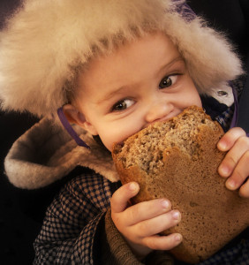Так, 2-летний ребёнок, не смотревший Елену Малышеву и Геннадия Малахова, не читавший книжек по диетологии и т.п., тем не менее как-то понимает, когда ему пора есть!

Более того, он понимает это и чувствует голод не менее 4-х раз в сутки, и это правильно!

(а вы, уважаемый читатель?)

Ребёнок не знает, какие сложные связи и психофизиологические механизмы регулируют процесс насыщения, но в какой-то момент он чувствует, что сыт и отодвигает тарелку.

Младенец, который ещё не умеет говорить, почти мгновенно понимает, если вместо груди мама даёт ему бутылочку с водой, когда тот хочет есть. И он начинает плакать, потому что чувствует, что это подстава.

Но, как говорилось выше, родители часто не доверяют ребёнку в этих вопросах, считая, что они знают лучше.

Однако если вы всё-таки рискнёте, то следующие рекомендации, возможно, укрепят ваше доверие в силу интуитивного питания вашего ребёнка и помогут сохранить у него правильное пищевое поведение, позитивное отношение к своему телу, нормальный вес и высокий уровень жизненной энергии!

**7 советов родителям о питании маленького ребёнка с точки зрения психологии и интуитивного питания**

**1. Уважайте чувство голода**

Голод – один из важных физиологических сигналов, которые посылает нам наше тело, чтобы сказать, что пора есть. Пропускать, игнорировать, подавлять чувство голода – это значит относиться к своему телу как бесчувственному роботу.

Поэтому уважайте чувство голода вашего ребёнка, давая и ему понять, что есть, когда голод – это правильно, хорошо и полезно.

Да, забыл сказать – ещё кормите его, когда он голоден (ну, это на всякий пожарный, а то потом кто-нибудь скажет, что этого не говорили)

**2. Уважайте чувство сытости**

Просто примите решение, что для вас важнее – чистая тарелка, не пропавшая еда, или желудок вашего ребёнка.

«Лучше в нас, чем в таз» отменяется!

Желудок не унитаз и не мусорка.

И когда ребёнок говорит (или, пока не умеет говорить, невербально показывает), что он сыт, значит он сыт. И «ложечку за маму» съешьте сами.

Другое дело, если он не ест, потому что капризничает или манипулирует. Но для этого психология вам в помощь, чтобы уметь это видеть и находить на такой случай тайные уловки, чтобы он поел и не остался голодным.

Мы с женой, например, в кашу ягоды добавляем, и нас сын с удовольствием их вылавливает, съедая параллельно и кашу.

**3. Не спешите**

Еда – это интимный процесс. Чтобы почувствовать сытость и получить удовлетворение важно не спешить.

Заметьте, дети часто едят медленно. А родителей часто это нервирует. Ну, да здравствует личная психотерапия для родителей, дети тут ни при чём.

Когда ребёнок ест медленно, он учиться контактировать с пищей. В будущем это позволит ему вовремя останавливаться, не есть просроченные продукты, не класть в рот что-то только потому, что это вкусно выглядит, различать искусственные добавки и т.п.

**4. Перестаньте тревожиться**

«Он ничего не ест, неверное, болеет» — с ужасом говорит бабушка, после того, как внук съел не всю тарелку супа, а только половину.

Успокойтесь. Раз на раз не приходиться. Сейчас ребёнок может действительно не хочет много есть, а завтра в это же время съест на треть больше.

Если ребёнок активен, бодр, у него хорошее настроение, нормальная температура и в целом он не отказывается наотрез есть, значит, всё хорошо.

А желание, чтобы он непременно съел всю порцию – это уже история бабушки, которую, конечно, тоже можно понять, потому что еда для неё (и для всех, кто пережил войну и голод) имеет совсем иное значение, чем для многих из нас. Но тут на защиту интересов ребёнка должны встать родители, проведя мягкие профилактические беседы с бабушкой.

**5. Учите ребёнка уважительно относиться к еде, к приёму пищи**

Эту было актуально раньше (например, нельзя выбрасывать хлеб), это актуально и теперь.

Но важно отношение не только к самой еде, но и к приёму пищи.

Поэтому кормить где попало не самый лучший вариант.

Также обращайте внимание ребёнка на то, что маме с папой тоже нужно поесть (если вы покормили его раньше), чтобы он постепенно понимал, что это важный процесс, на который каждый должен иметь право.

Возможно, лет через …дцать это поможет ему уйти вовремя на обед на работе, в то время, как его коллеги будут пить водичку или кофе, думая, что работа важнее, чем принятие пищи.

**6. Не заставляйте – вовлекайте!**

Еда может быть удовольствием, а может и способом манипуляции и насилия.

Когда в детском саду воспитательница говорит «если не съешь, вывалю за шиворот» или публично позорит кого-то, говоря, что все уже поели, а он всё ещё копается, тогда ребёнок начинает воспринимать еду как врага. Бессознательно. И потом с большой вероятностью будет с ней бороться уже во взрослой жизни. А тут и лишний вес, и булимия, и анорексия и пр.

Поэтому не заставляйте что-то есть, не угрожайте едой, не лишайте еды в целях воспитания.

Конечно, бывают ситуации, когда надо, чтобы ребёнок выпил лекарство вместе с едой. Или съел хотя бы пару ложек, если болеет и совсем не хочет есть.

Но вы же родители и вам дан мозг, который может придумать кучу идей, как вовлечь ребёнка в то, чтобы ему было интересно что-то съесть.

Вермишель в виде зверушек, цветные макароны, вылавливание банана, рассказывание интересное истории и т.п.

**7. Получайте удовольствие сами**

Если вы сами уважительно относитесь к питанию и умеете получать от процесса еды удовольствие, то и ребёнку будет легче это научиться сделать.

Как говорил один мой коллега, «вступайте с едой в интимные отношения»!

Готовьте с удовольствием, выделяйте достаточно время для принятия пищи, кушайте в хорошем настроении, выбирайте для себя то, что любит ваше тело, получайте удовольствие от разнообразия вкусов – и ваш ребёнок научиться доверять вам и доверять себе в вопросах питания.

Приятного аппетита вам и вашему ребёнку!

